Порядок проведения независимой оценки качества работы

Направления оценки | Источники получения информации | Критерии и показатели оценки
Открытость и доступность информации об образовательной организации | Сайт образовательной организации | Рейтинг МБДОУ «Детский сад № 37» ЗАТО Северск Томской области 2018 год  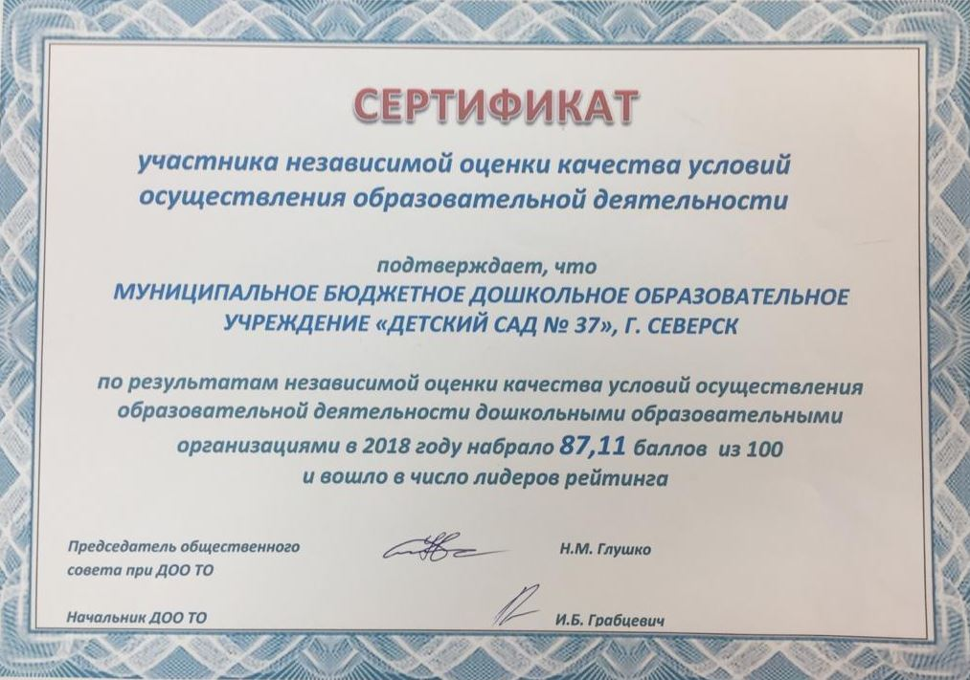
Удовлетворенность населения качеством предоставления услуг | Социологический опрос населения | Анкетирование родителей МБДОУ
Комфортность условий и доступность получения услуг, в том числе для граждан с ограниченными возможностями здоровья | Посещение образовательной организации | Анкетирование родителей МБДОУ

